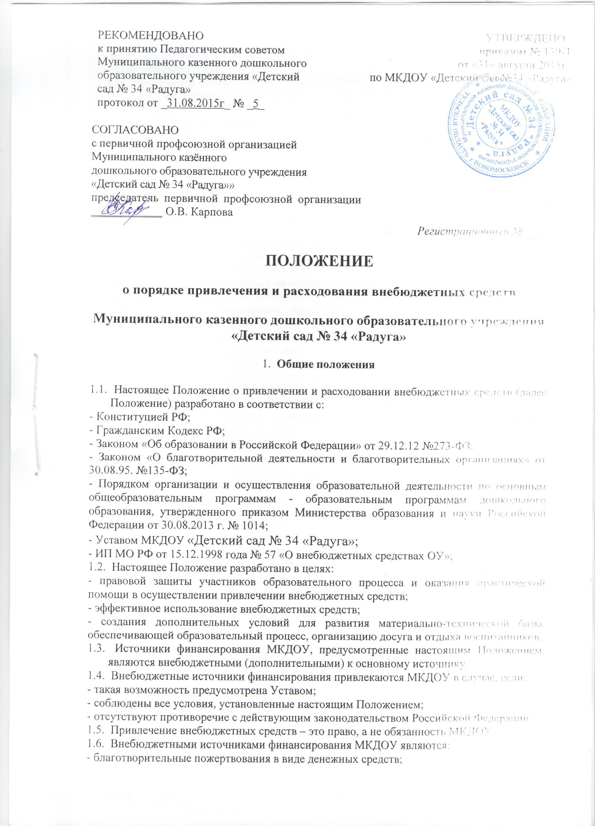

- целевые взносы;
- благотворительные пожертвования в виде движимого и/или недвижимого имущества;
- средства, полученные в результате предоставления платных дополнительных образовательных услуг.
1.7. ​ МКДОУ может иметь и использовать внебюджетные средства на следующих условиях:
- их образование разрешено законом и/или иными нормативными актами;
- имеется смета доходов и расходов по приносящей доход деятельности, утвержденная в установленным порядке;
- существует Положение о порядке привлечения и расходовании внебюджетных средств.
1.8. ​ Настоящее Положение регулирует порядок привлечения и расходования внебюджетных средств, принятое педагогическим советом и утвержденное заведующим МКДОУ.

2. Порядок привлечения внебюджетных средств
2.1. ​ Благотворительные пожертвования в виде денежных средств.
Благотворительные пожертвования и (или) целевые взносы могут производиться родителями (законными представителями) воспитанников, физическими и (или) юридическими лицами, в том числе иностранными гражданами и (или) иностранными юридическими лицами – именуемые в дальнейшем «Жертвователи».
Размер благотворительного пожертвования и (или) целевого взноса определяется каждым Жертвователем самостоятельно.
Благотворительные пожертвования и (или) целевые взносы осуществляются Жертвователем только на добровольной основе путем перечисления денежных средств на лицевой счет МКДОУ по внебюджетным средствам.
Благотворительные пожертвования и (или) целевые взносы осуществляются после заключения Договора пожертвования денежных средств и (или) Договора о целевом взносе между Жертвователем МКДОУ, с указание в предмете Договора на какие цели будет использовано пожертвование и (или) целевой взнос. Договор заключается в двух экземплярах, один экземпляр остается у Жертвователя, другой хранится в МКДОУ.
К Договору прилагается смета планируемых расходов внебюджетных (благотворительных) средств. В смете должны быть перечислены все направления, на которые планируется расходовать благотворительные пожертвования с указанием суммы и период расходования (полугодие, год).
Жертвователь может выбрать и оплатить в качестве благотворительного пожертвования и (или) целевого взноса только определенные пункты расходов по смете.
Распоряжение привлеченными благотворительными пожертвованиями заведующий МКДОУ осуществляет по объявленному целевому назначению в соответствии с утвержденной сметой планируемых расходов внебюджетных (благотворительных) средств.
2.2. ​ Благотворительные пожертвования в виде имущества.
Благотворительные пожертвования в виде имущества могут производиться родителями (законными представителями) воспитанников, физическими и (или) юридическими лицами, в том числе иностранными гражданами и (или) иностранными юридическими лицами.
Размер благотворительного пожертвования определяется каждым из Жертвователей самостоятельно.
Пожертвования в виде имущества оформляется Договором пожертвования имущества (далее – Договор) и актом приема-передач, который является приложением к договору. Договор заключается в двух экземплярах, один экземпляр остается у Жертвователя, другой хранится в МКДОУ.
Договор в виде недвижимого имущества подлежит государственной регистрации в порядке, установленным законодательством Российской Федерации.
МКДОУ, принимающее благотворительное пожертвование, для использования которых Жертвователем определено назначение, должно вести обособленный учет всех операций по использованию пожертвованного имущества.
2.3. ​ Расходование внебюджетных средств, полученных в результате предоставления платных образовательных услуг, регламентируются Положением об оказании платных образовательных услуг.
2.4. ​ Бухгалтерский учет внебюджетных средств ведется в соответствии с правовыми актами Минфина российской Федерации.
2.5. ​ К случаям, не урегулированным настоящим Положением, применяются нормы Гражданского кодекса Российской Федерации.
3. ​ Порядок расходования внебюджетных средств
3.1. ​ Распорядителем внебюджетных средств МКДОУ является заведующий.
3.2. ​ Контроль расходования внебюджетных средств осуществляет Родительский комитет.
3.3. ​ Совет Учреждения содействует привлечению внебюджетных средств для обеспечения развития МБДОУ.
4. ​ Составление сметы
4.1. ​ Смета доходов и расходов по приносящей доход деятельности является документом, определяющим объем поступлений внебюджетных средств с указанием с указанием источников образовании и направлений использования этих средств.
4.2. ​ Проект сметы доходов и расходов по приносящей доход деятельности на предстоящий финансовый год составляет заведующий МКДОУ.
4.3. ​ В доходную часть сметы включаются суммы доходов на планируемый год, а также остатки внебюджетных средств на начало года, которые включают остатки денежных средств и непогашенную дебиторскую задолженность предыдущих лет, а также предусмотренные нормативными актами перераспределение доходов.
4.4. ​ Проект сметы доходов и расходов по приносящей доход деятельности заведующий представляет на рассмотрение Родительского комитета.
4.5. ​ После согласования проекта сметы с Родительским комитетом смету утверждает заведующий МКДОУ.
5. ​ Исполнение сметы
5.1. ​ Расходы счетов внебюджетных средств осуществляются в пределах остатка денежных средств на лицевом счете в строгом соответствии с объемом и назначением, отраженными в смете.
5.2. ​ Остатки неиспользованных средств по состоянию на 31 декабря на внебюджетных счетах являются переходящими, с правом использования в следующем учебном году.
5.3. ​ Доходы, дополнительно поступившие в течение года, отражаются в смете, путем внесения в установленном порядке соответствующих изменений в смету.
6. ​ Контроль соблюдения законности привлечения и расходования внебюджетных средств
6.1. ​ Контроль соблюдения законности привлечения и расходования внебюджетных средств осуществляется Учредителем.
6.2. ​ Заведующий МКДОУ обязан отчитываться перед Родительским комитетом о поступлении, бухгалтерском учете и расходовании средств, полученных из внебюджетных источников финансирования, не реже одного раза в год согласно установленным формам отчетности.
7. ​ Заключительные положения
7.1. ​ Заведующий МКДОУ несет ответственность за целевое использование внебюджетных средств.
7.2. ​ Внесение изменений и дополнений в настоящее Положение осуществляется в том порядке, как и его принятие.
7.3. ​ Предложения о внесении изменений в настоящее Положение рассматриваются Педагогическим советом.

